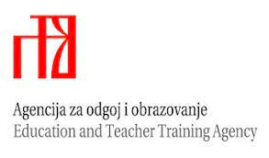
2025./2026.
Županijsko Natjecanje iz kemije
– privremeni poredak
7. razred osnovne škole

 | Šifra učenika: | Bodovi:
1. | 12358BROJ | 31,5
1. | 14916GUGL | 31,5
3. | 20826SOVA | 30
4. | 23000ŠKLJ | 29
5. | 20123MTLB | 25
5. | 12013SARA | 25
7. | 02020NULA | 24,5
8. | 48260KOLO | 21,5
9. | 65012ATOM | 21
10. | 77777BOŽO | 20,5
11. | 13862ZIMA | 18,5
12. | 20312EROS | 16,5
13. | 54321STOL | 16
14. | 19891STOL | 15

